赛题1 激光测距原理样机

竞赛细则：利用激光束测量距离。量程：0.5~20m。将A4纸制作的2种颜色靶标（白色/黑色）靶标放置于不同位置处，进行距离测量。作品不限制外观与大小，不限制供电形式，要求可以方便直观查看测量结果，并可查看测量过程信息例如测量内码，可以标定。作品不允许直接使用购买的测量模块。
评分细则：
1.测量精度（60分）
2.方案创新及合理性（40分）
着重评价技术实现的可行性、经济成本等方面，如有与常规思路不同的技术路线、解决方法，可获得加分。
赛题2 沙粒粒径分布测量
竞赛目标：针对等效直径在0.5~50mm范围内静止的河沙（如图1），识别出直径为10cm的圆圈内的表层沙粒。测量出：１、具体的颗粒数；２、每颗颗粒的上表面积，可折算为等效球形的上表面积和直径；３、做不同颗粒的等效球形的粒径的正态分布图。
竞赛细则：测量方式：不做限制。例如可以使用照相技术、景深相机、微波探测、激光扫描、图像灰度提取边界等方法。
简单验收：在单色背景（例如一张白纸）下对只铺了一层的沙粒，例如图1，做料径分布分析。
实物验收：对实际的沙堆（例如图2），做料径分布分析。
评分细则：
1.测量精度（60分）
2.方案创新及合理性（40分）
着重评价技术实现的可行性、经济成本等方面，如有与常规思路不同的技术路线、解决方法，可获得加分。

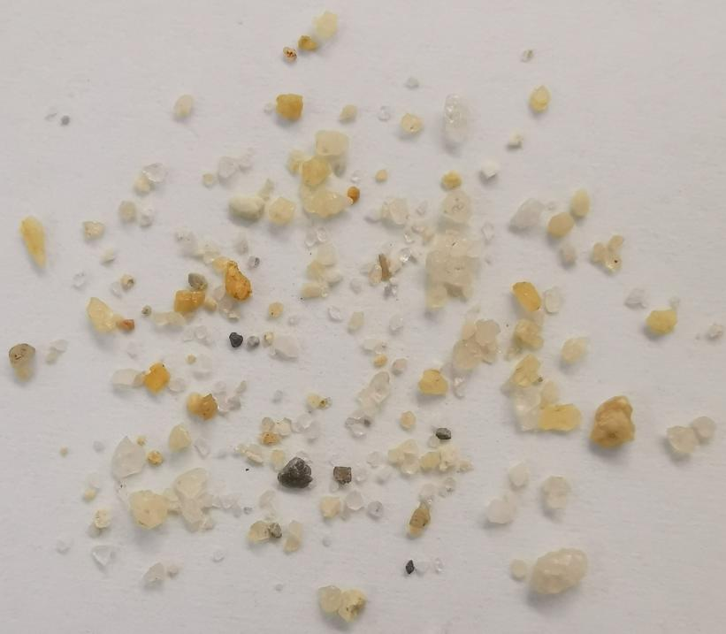
图1 一种河沙，铺在白纸上
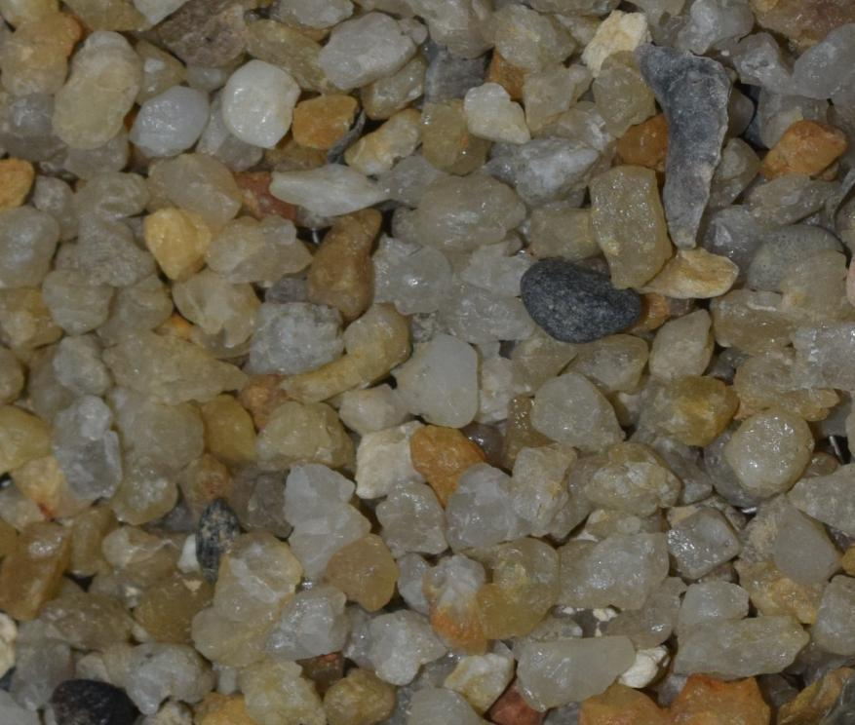
图2 沙堆

